אפליקציית מחווה להרכב "נטולי קרקע"

להקת נטולי קרקע, הוקמה באמצע שנות התישעים כלהקת גראז' של חברים בגילגולים שונים של חברים שבאו והלכו.
לאחר 6 שנות פעילות של הופעות ברחבי ישראל, והקלטת כמה סינגלים, התפרקה הלהקה.
במהלך כל השנים, הופיעה הלהקה ואף צברה קהל מעריצים אדוק שליווה אותה לכל אורך השנים.
הלהקה לא הפיקה עד היום אלבום רשמי, אך בזכות הטכנולוגייה, השיקה הלהקה השבוע אפליקציית אייפון עם כל תכניה.

כמחווה וכ "זיכרון עד", העלתה הלהקה את אפליקציית האייפון ללא תשלום, ובהפצה עולמית.

בניית האפליקציה התאפשרה בזכות ממשק הניהול האינטרנטי של בלבום ישראל, המאפשרת כיום לכל אמן ואמן, להקים אפליקצייה בקלות ובמהירות, ובמחיר שווה לכל נפש אומנותית.

באמצעות מערכת הניהול האינטרנטית המיוחדת לאמנים, יכולים האמן ו/או מנהליו לעדכן בזמן אמת, בכל רגע ובכל יום את כל הפרטים באפליקציית האייפון הרשמית של האמן, והמעריץ רואה את החומרים החדשים בזמן אמת, ללא צורך בעדכון האפליקציה באפסטור!

בלבום מיוזיק מאפשרת לאמן להקים ביוגרפיה מעוצבת, חדשות, לוח הופעות, ארועים, גלריית תמונות, ספריית מוזיקה, ספריית וידאו, דיסקוגרפיה, קיר מעריצים (מחובר לפייסבוק, שיתוף פייסבוק, שיתוף טוויטר, שיתוף יוטיוב – ובעצם נותנת לאמן את הכלים לשמור על קשר חם ועדכני עם מעריציו.

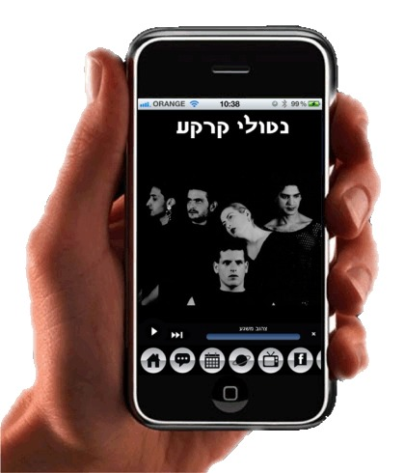
בלבום מלווה את האמן, החל משלב הקונספט ועד לעיצוב הסופי, ומשאירה בידי האמן את הכח לנהל את כל תכני האפליקציה שלו בצורה עצמאית!!!

להורדת האפליקציה: http://alturl.com/xqnxz

למידע נוסף:

דרור כהן,
054-7179000
072-2368002

